Юный друг!  Хочешь узнать,  - чем опасны игры с огнем?  -что делать, чтобы выжить во время пожара?  Тогда - эта памятка для тебя  Если у тебя в руках оказался КОРОБОК СПИЧЕК  - Отдай его взрослым!  Помни:  - Спички зажигают только взрослые!  - Брошенная на пол, непотушенная спичка – беда!  Затуши ее!  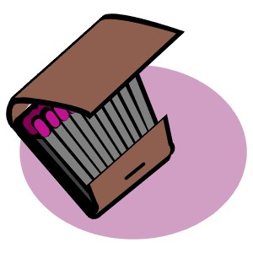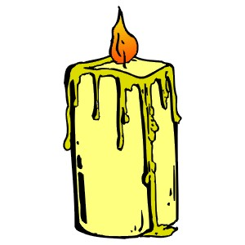  Если загорелся электроприбор:  - Выключи его из сети.  - Быстро накрой мокрой плотной тканью, чтобы пламя погасло.  - Позвони по телефону «01» и оповести соседей.  - Если возгорание нельзя ликвидировать, то плотно закрой двери и окна и покинь помещение. | Если во дворе соседские  ребята ЖГУТ КОСТЕР,  то  - Сообщи об этом взрослым!  Только взрослые могут разводить костры!  - Немедленно потуши костер, залив его водой.  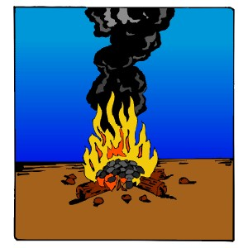 | Если, оставшись один дома ТЫ  - почувствовал запах гари, дыма;  - увидел пламя,  ЭТО ЗНАЧИТ, ЧТО  в Твоем доме  начался ПОЖАР.  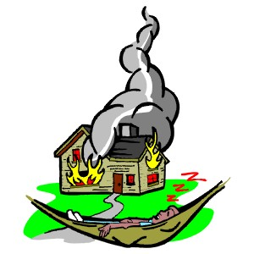  Твои действия:  - Успокойся и вспомни основные правила поведения при возникновении пожара!  - Не подвергая себя опасности, подойди к телефону и набери номер «01»!  - Постарайся покинуть помещение!  - Закрой дверь в комнату, где разгорелось пламя;  - Закрой нос, рот мокрой тряпкой, через нее легче дышать.  - Двигайся вдоль стены, пригнувшись или ползком (внизу меньше дыма)  - Убегая от пожара, предупреди всех о нем.  - Назад не входи – сгоришь по пути!  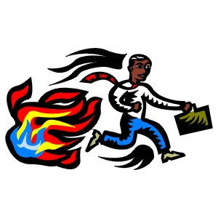
Дорогие родители,  берегите самое дорогое:  ЖИЗНЬ СВОИХ ДЕТЕЙ!  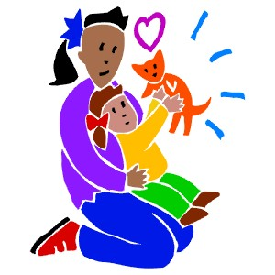  Ваш ребенок находится в безопасности,  ЕСЛИ  ОН  - Не знает слов «Скучно», «Нечего делать»!  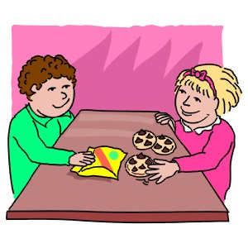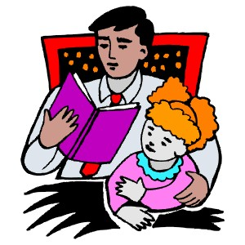  - Оставаясь один дома,  умеет осторожно обращаться с огнем и правильно действовать во время пожара | Уважаемые родители!  - Вы всегда знаете, где находится и чем занимается Ваш ребенок?  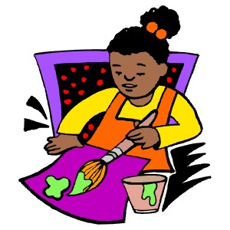  - Личным примером учите его соблюдать правила пожарной безопасности?  Помните  безопасность детей  в Ваших руках! | 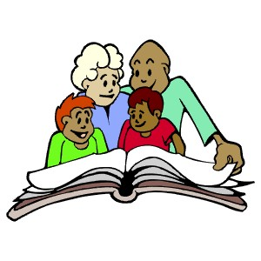  СОВЕТЫ  родителям и детям!  Это ВАЖНО  знать каждому!

